**Дата**: 27.09.2024

**Клас**: 5-Б

**Предмет**: Англійська мова

**Тема:** Повторення і систематизація знань.

**Мета:** : формувати навички вживання лексичних одиниць по темі; удосконалювати навички читання, аудіювання й усного монологічного мовлення; розвивати пізнавальні інтереси учнів; виховувати інтерес до самостійного пошуку потрібної інформації, а також загальну культуру учнів.

**Вчитель**: Руда Д.В.

Хід уроку

1.Greeting

Good afternoon, dear children! I’m glad to see you. Are you ready to start our

lesson? All set?

2. Wаrm up / Listening

Уважно слухати аудіо трек і дати відповідь на питання вчителя впр 1 стр 21.

3. Speaking

What would you rather be – smart or funny?

If you could name yourself again, by what name would you like being called?

Where do you want to go one day on vacation?

What’s your favorite cartoon character? Why?

What would you want to become – a superhero or a wizard/witch?

What kind of superhuman powers do you want to have?

What do you have in life that you are thankful for?

4. Повторення

Повторення preposition/present simple/present continuous.

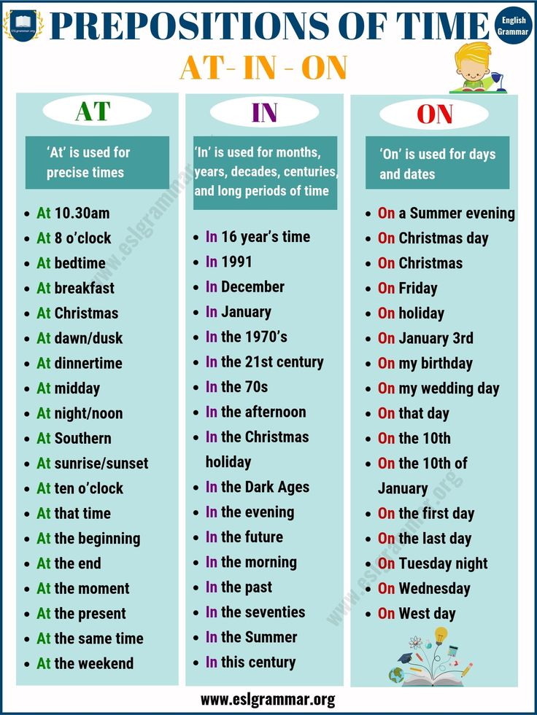

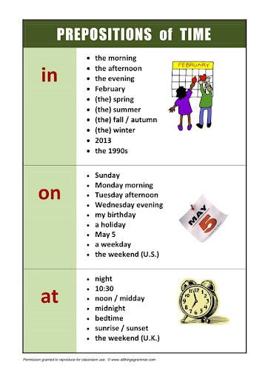

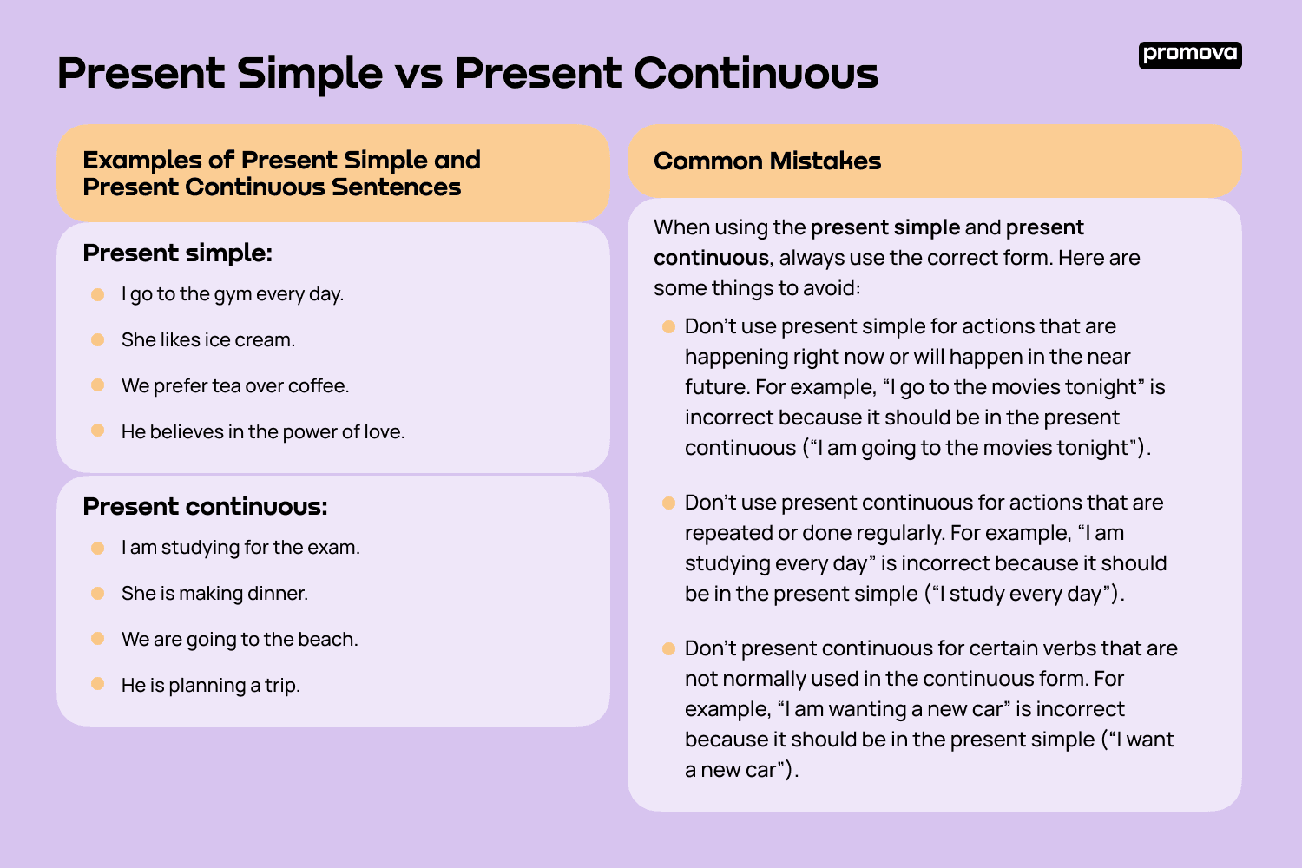

5. Writing

Впр 2 стр 20.

6. Homework

1. Письмово виконати вправу 4 стр 20.